
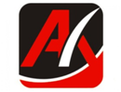
355035, г. Ставрополь,
ул. Селекционная, д. 7
Тел. (8652) 41-23-63, 41-23-66
Факс: (8652) 28-26-23
28-50-72
28-50-94
E-mail: avtoclass@mail.stv.ru
www.avtoclass.com

КО-440-1 на ГАЗ-3307
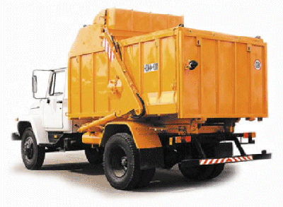

Параметр | Значение
Базовый автомобиль | ГАЗ-3307
Двигатель:
модель | ЗМЗ Д-513.10
тип/мощность, л.с. | карбюраторный/125
Загрузка | задняя
Система погрузки | ручная
Тип привода рабочих органов | гидравлический
Масса мусоровоза полная, кг | 11000
Вместимость кузова, м3 | 7,5
Масса загружаемых бытовых отходов, кг | 3100
Грузоподъемность манипулятора, кг | 500
объем ковша, м3 | 0,6
Габаритные размеры, м:
длина | 7000
ширина | 2500
высота | 3100
Изготовитель | ОАО "КОММАШ" г.Арзамас

"Машина предназначена для механизированной загрузки, уплотнения, транспортировки и выгрузки твёрдых бытовых отходов. В состав специального оборудования входят: кузов с задней крышкой, толкающая плита, погрузочно-разгрузочный механизм, гидравлическая и электрическая системы Загрузка отходов в загрузочный ковш производится из баков и вёдер вручную, для чего ковш опускается вниз. Уплотнение отходов в кузове производится толкающей плитой. Выгрузка осуществляется опрокидыванием кузова и толкающей плитой."
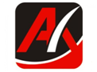
С уважением,
Отдел продаж Группы компаний «АВТОКЛАСС»
__________________________________________
Тел.: (8652) 41-23-63, 41-23-66
Факс: (8652) 28-50-72, 28-50-94, 28-26-23
E-mail: avtoclass@mail.stv.ru http//www.avtoclass.com
ICQ - 446-720-160

